

O'ZBEKISTON RESPUBLIKASI OLIY TA'LIM,FAN VA INNOVATSIYALAR VAZIRLIGI
ABU RAYHON BERUNIY NOMIDAGI URGANCH DAVLAT UNIVERSITETI
WEB TEXNOLOGIYALAR FANIDAN

LABORATORIYA

YO'NALISH: KOMPYUTER ILMLARI VA DASTULASH TEXNOLOGIYASI
GURUH: 234-GURUH, 2-KURS
BAJARDI: IBODULLAYEVA DILAFRUZ
QABUL QILDI: XUSANOV SHIXNAZAR

URGANCH 2025

Labоratоriya ishi №2
Mavzu: Matn formatlash elementlari bilan ishlash
Ishdan maqsad: Ushbu ishning maqsadi HTML tilida matn formatlash elementlaridan foydalanish usullarini o‘rganish, matnga turli ko‘rinish va uslub berish, sahifani o‘quvchi uchun qulay va tushunarli shaklda taqdim etish ko‘nikmalarini hosil qilishdir. Shuningdek, matnni sarlavha, paragraf, qalin, kursiv, ostiga chizilgan yoki ustidan chizilgan shaklda yozish hamda ro‘yxatlar bilan ishlashni amaliyotda qo‘llash ko‘zda tutiladi.
Nazariy qism: HTML (HyperText Markup Language) veb-sahifalar yaratishda asosiy til bo‘lib, unda matnni turlicha ko‘rinishda chiqarish imkoniyatini beruvchi maxsus teglar mavjud. Matn formatlash elementlari matnni ajratish, o‘quvchiga qulay ko‘rinishda berish, muhim so‘zlarni ta’kidlash va sahifaning mazmunini tushunarli qilish uchun ishlatiladi. Asosiy matn formatlash elementlari:
<h1> ... <h6> – turli darajadagi sarlavhalar.
<p> – paragraf (yangi satrdan yozish uchun).
<b> yoki <strong> – matnni qalin ko‘rinishda chiqaradi.
<i> yoki <em> – matnni kursiv (egilgan) ko‘rinishda chiqaradi.
<u> – matnni ostiga chizib beradi.
<s> yoki <del> – matn ustidan chizilgan ko‘rinishda bo‘ladi.
<mark> – matnni rang bilan ajratib beradi.
<sup> va <sub> – matnni yuqori yoki past indeksda chiqaradi (masalan, x², H₂O).
<blockquote> – matndan iqtibos keltirish uchun.
<br> – satrni bo‘sh joy qoldirmay keyingi qatorga o‘tkazadi.
<hr> – sahifada gorizontal chiziq hosil qiladi.
Bu elementlardan to‘g‘ri foydalanish sahifaning dizaynini chiroyli va mazmunini o‘quvchiga tushunarli ko‘rinishda taqdim etadi.
HTML da <font> tegi asosiyteg sifatida matnlarni formatlash (rang, shrift turi, hajmi) uchun ishlatilgan.
Vazifalari:
- Shrift turini (face) o‘rnatish
- Matn rangini (color) belgilash
- Matn hajmini (size) o‘zgartirish
Misol: <p><font face="Arial" size="5" color="blue">Bu matn formatlashning asosiy turi hisoblanadi.</font></p>
Ko’rinishi:
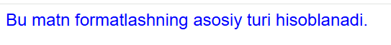
Laboratoriya ishini bajarish:
- qadam: Bu mavzuda biz matn formatlash teglaridan foydalangan holda web-sahifamizga yangi o’zgarishlar beramiz. Buni Urganch shahar nomli web sahifamda amalga oshiraman. Index.html kodi:
<!DOCTYPE html>
<html lang="uz">
<head>
<meta charset="UTF-8">
<meta name="viewport" content="width=device-width, initial-scale=1.0">
<title>Urganch shahar</title>
<style>
body {
background-color: #f0f8ff;
font-family: Arial, sans-serif;
margin: 0;
padding: 0;
}
header {
background-color: #0077cc;
color: white;
padding: 40px 0 20px;
text-align: center;
}
h1 {
margin: 0;
font-size: 48px;
}
.welcome-text {
font-size: 20px;
color: #e0e0e0;
margin-top: 10px;
}
nav {
background-color: #005fa3;
padding: 10px 0;
text-align: center;
}
nav a {
color: white;
text-decoration: none;
margin: 0 20px;
font-size: 20px;
font-weight: bold;
}
nav a:hover {
text-decoration: underline;
}
main {
padding: 20px 40px;
font-size: 18px;
line-height: 1.6;
}
/* Matn ranglarini belgilash */
.highlight {
background-color: yellow;
color: black;
padding: 2px 4px;
border-radius: 2px;
}
.italic { font-style: italic; }
.bold { font-weight: bold; }
.red-highlight {
background-color: red;
color: white;
padding: 2px 4px;
border-radius: 2px;
}
.green-highlight {
background-color: green;
color: white;
padding: 2px 4px;
border-radius: 2px;
}
</style>
</head>
<body>
<header>
<h1>Urganch shahar</h1>
<p class="welcome-text">Xush kelibsiz! Urganch — qadimiy tarix va zamonaviy taraqqiyot uyg‘unlashgan shahar</p>
</header>
<nav>
<a href="index.html">Bosh sahifa</a>
<a href="tarix.html">Tarix</a>
<a href="galereya.html">Rasm galereyasi</a>
</nav>
<main>
<h2>Shahar haqida</h2>
<p>
<span class="bold highlight">Urganch</span> (<span class="italic highlight">1929-yilgacha Yangi Urganch</span>) —
<span class="bold highlight">Oʻzbekiston Respublikasi</span>ning <span class="highlight">Xorazm viloyatidagi shahar</span>,
viloyatning maʼmuriy markazi. Amudaryoning quyi oqimi chap sohilida joylashgan.
<span class="italic red-highlight">Shovot kanali</span> shahar oʻrtasidan oʻtib, Urganchni shimoliy va janubiy qismlarga ajratgan.
Shimoliy qismida, asosan, turar joy binolari, ilmiy va madaniy maorif muassasalari,
maishiy xizmat koʻrsatish korxonalari, janubiy qismida esa i.ch. korxonalari joylashgan.
Har ikkala sohil <span class="bold green-highlight">koʻpriklar</span> orqali bogʻlangan.
Aholisi <span class="highlight">155 ming kishi (2025)</span>.
</p>
<h2>Tarixi</h2>
<p>
Shaharga <span class="bold highlight">1646-yilda</span> Xiva xoni <span class="italic red-highlight">Abulgʻoziy Bahodirxon</span> tomonidan asos solingan.
Amudaryo oʻz yoʻnalishini oʻzgartirib, Orol dengizi tomon oqa boshlaganidan soʻng Gurganj shahri
(<span class="italic highlight">Koʻhna Urganch</span>) suvsiz qolgan. Abulgʻoziy Bahodirxon Gurganj,
Vazir qalʼa (shahar)larida va ular atroflarida tarqoq holda yashagan aholini koʻchirib
Amudaryoning janubiy qismlarida joylashtirgan va aholi oʻrnashgan hudud atrofini qalʼa devori bilan mustahkamlab
unga "<span class="highlight">Toza Urganch</span>", yaʼni "<span class="italic highlight">Yangi Urganch</span>" deb nom bergan.
Shundan keyin qadimgi Gurganj shahrining nomi Koʻhna Urganch boʻlib qoldi.
Yangi Urganch bilan Koʻhna Urganch oraligʻi <span class="bold green-highlight">170 km</span>.
</p>
<p>
<span class="italic highlight">Yangi Urganch</span> (hozirgi Urganch) shahri <span class="bold highlight">Buyuk ipak yoʻli</span>da joylashganligi tufayli
tez surʼatlar bilan rivojlangan <span class="red-highlight">savdo va hunarmandchilik markaziga</span> aylangan.
Abulgʻoziy Bahodirxonning ogʻli <span class="italic green-highlight">Anushaxon (Anushashoh)</span> davrida (1664—89)
Yangi Urganch yaqinida katta kanal qazilib, unga <span class="bold highlight">Shohobod (Shovot)</span> nomi qoʻyilgan.
</p>
</main>
</body>
</html>
Natijasi:
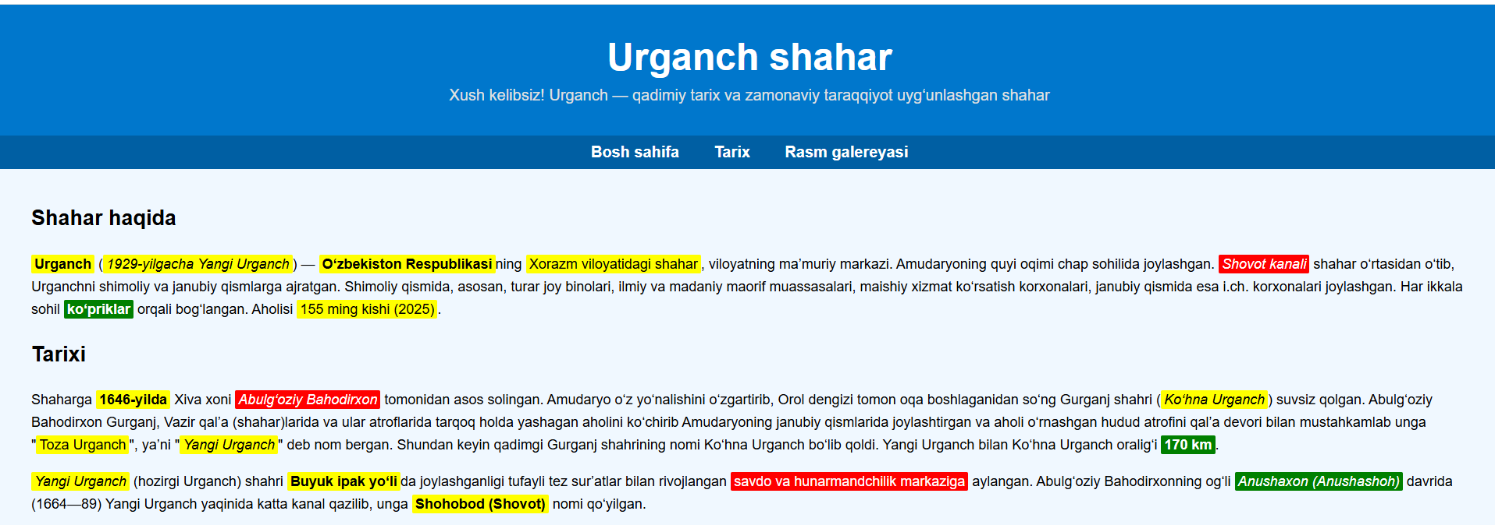

Xulosa
Xulosa qilib aytganda, ushbu laboratoriya ishida HTMLda matn formatlash elementlari yordamida oddiy matnni turli uslublarda bezash va qulay ko‘rinishda taqdim etish mumkinligini bildim. Bunday elementlar yordamida veb-sahifa mazmuni ta’kidlangan, tartiblangan va estetik jihatdan chiroyli bo‘ladi. Laboratoriya mashg’uloti davomida matnni qalin, kursiv, ostiga chizilgan, rangli ajratilgan, sarlavhalar va ro‘yxatlar bilan formatlashni o’rgandim. Bu esa keyingi bosqichlarda yanada murakkab va professional web-sahifalar yaratishda mustahkam asos bo‘lib xizmat qiladi.Matn formatlash elementlari HTML tili yordamida veb-sahifalarda matnni o‘qilishi oson, chiroyli va tushunarli shaklda ko‘rsatish imkonini beradi. Ular yordamida matnga urg‘u berish, rang, shrift yoki uslub o‘zgartirish, hamda axborotning muhim qismlarini ajratib ko‘rsatish mumkin.
Masalan, <b> yoki <strong> — matnni qalin,
<i> yoki <em> — kursiv,
<u> — tagi chizilgan,
<mark> — yoritilgan matn yaratadi.
Bundan tashqari, CSS uslublari (color, background-color, font-weight, font-style va boshqalar) yordamida bu elementlar yanada boyitilib, sahifaga estetik ko‘rinish beriladi.Shunday qilib, matn formatlash elementlaridan to‘g‘ri foydalanish nafaqat sayt dizaynini yaxshilaydi, balki foydalanuvchi uchun ma’lumotni qulay va tez anglanadigan holatga keltiradi.

